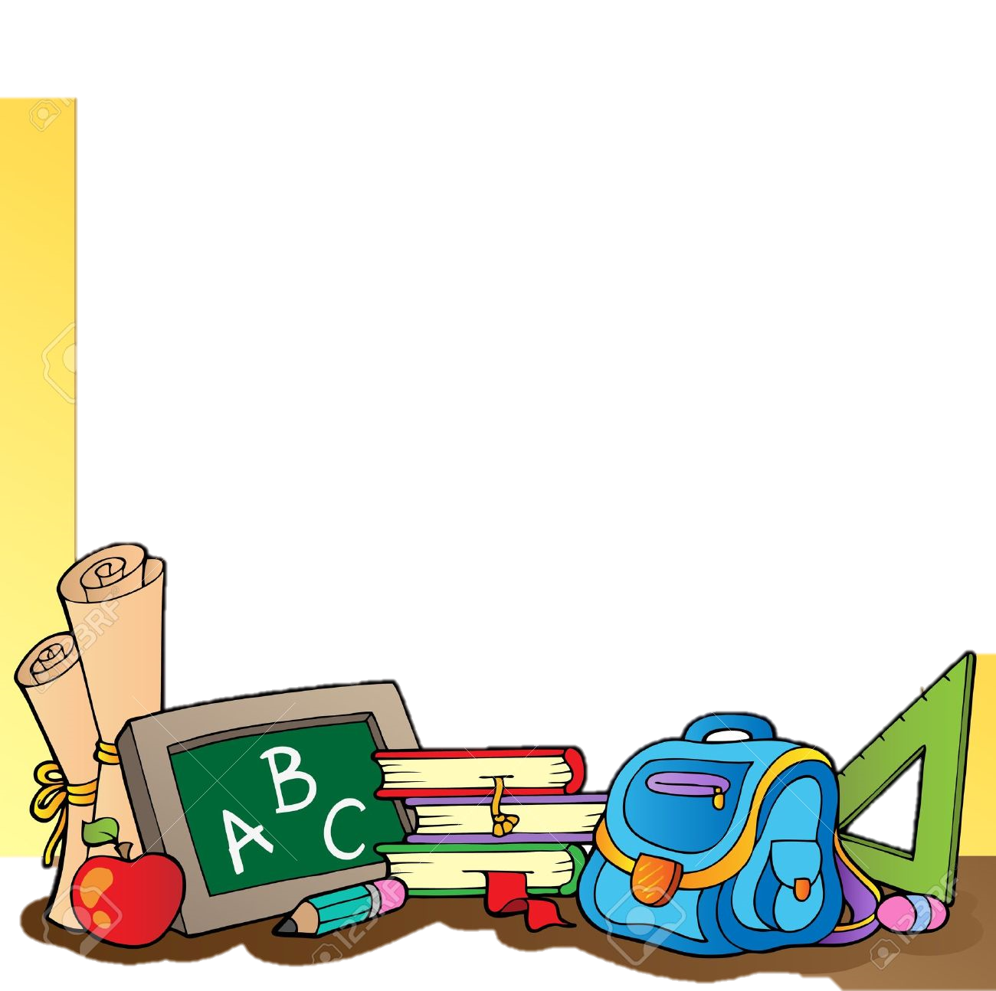
Dyrektor Szkoły Podstawowej im. K. Makuszyńskiego
w Gaworzycach serdecznie zaprasza
Rodziców dzieci przyjętych do klasy I - rok szkolny 2026/2027
na spotkanie organizacyjno - informacyjne
dnia 8 czerwca 2026r. o godz. 16⁰⁰
SALA B-11 SP w Gaworzycach ul. Szkolna 211

